LABORATOR
Navigație progresivă pentru o drona
Versiunea 2. Patru etape scurte. Fiecare adaugă o singură comandă peste etapa dinaintea ei.
Drona are deja un regulator de viteză. El primește o viteză înainte, o viteză laterală, o rată de yaw și o înălțime și le transformă în comenzi pentru rotoare. Nu reacordezi acel regulator și nu atingi motoarele. Fiecare etapă a acestui laborator schimbă doar cele patru numere pe care i le dai.
Zborul este de fiecare dată același pătrat: patru colțuri, un metru pe latură, la o jumătate de metru deasupra podelei. Etapa 1 vizitează colțurile și se oprește la fiecare dintre ele. Etapa 2 începe o rotație mică a fetei dronei în timp ce aceasta încă se apropie de un colț. Etapa 3 încetează să trateze colțul ca un loc de oprire și îndreaptă viteza puțin către latura următoare. Etapa 4 limitează cât de repede se poate schimba acea comandă de viteză și îți cere să calculezi accelerația și înclinarea pe care le implică limita.
Viteza în coordonatele absolute și viteza în coordonatele relative ale dronei sunt același vector, scris în două feluri. Dacă fata dronei este orientata după yaw-ul ψ,
v_forward = v_x cos ψ + v_y sin ψ (1)
v_sideways = −v_x sin ψ + v_y cos ψ (2)
Fiecare etapă de mai jos produce v_x, v_y, yaw_rate și height. Ecuațiile (1) și (2) rămân neschimbate de la etapa 1 încolo. O eroare de semn aici face drona să zboare imaginea în oglindă a pătratului. Dacă prima latură merge în direcția greșită, schimbă semnul lui v_sideways înainte să modifici vreun câștig.
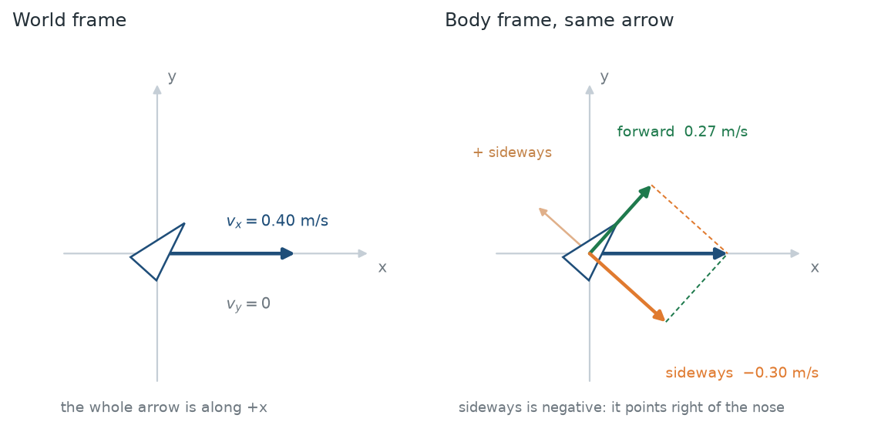
Figura 1. O singură viteză, două repere. fata este rotita în yaw în ambele desene, iar săgeata albastră este aceeași viteză în reperul lumii, de-a lungul lui +x. În stânga, săgeata este în întregime v_x. În dreapta se desparte în forward și sideways, adică ecuațiile (1) și (2). Sideways iese negativ, așa că săgeata arată spre dreapta fetei. Săgeata palidă este direcția sideways pozitivă, la stânga fetei. În etapa 1 yaw-ul este 0 și cele două desene coincid. Semnul greșit al lui sideways oglindește pătratul.

Traiectoria de tip pătrat
Traiectoria este formata din cinci puncte. Ultimul este din nou primul, ca drona să aibă unde să se oprească. Distanțele sunt în metri. Stationarea este punctul 0, iar prima țintă este punctul 1.
WAYPOINTS = [
(0.0, 0.0, 0.6),
(1.0, 0.0, 0.6),
(1.0, 1.0, 0.6),
(0.0, 1.0, 0.6),
(0.0, 0.0, 0.6),
]

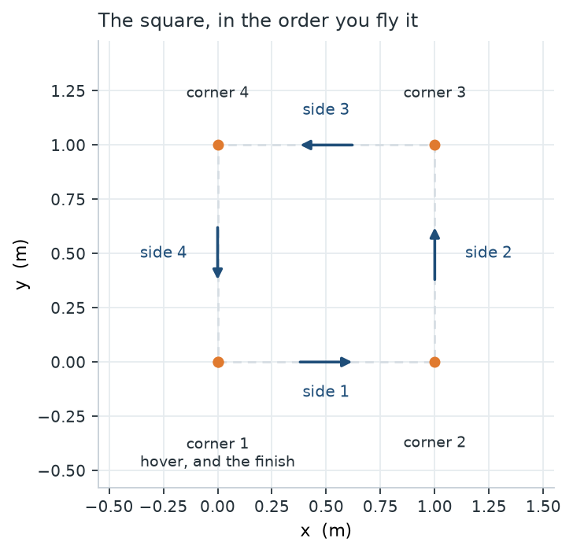
Figura 2. Traseul. Colțul 1 este staționarea. Zbori spre colțurile 2, 3 și 4, apoi înapoi la colțul 1. Întoarcerea este al cincilea rând al listei. Fiecare latură are un metru, și fiecare punct este la 0.6 m deasupra podelei.
În implementarea acesti aplicații este dorită menținerea un indice al țintei curente și a punctului pe care tocmai l-ai părăsit. Latura pe care ești este segmentul de la punctul anterior până la țintă. Ai nevoie de acel segment pentru orientarea dronei, iar mai târziu pentru viteză. Etapele 2 și 3 numerotează colțul tocmai părăsit începând de la 1. Colțul 1 este staționarea, (0, 0). Ultimul rând, repetat, este din nou același colț.

Etapa 1 — o referință de poziție
Ținta este reprezentata de un punct, iar viteza este îndreptată din locul în care ești către acel punct. Constanta K_p transformă distanța într-o viteză, iar functia de limitare clip oprește comanda să crească fără limită.
v = clip( K_p (p* − p) , v_max ) (3)
Aici p* este pozitia de referinta curenta, p este poziția măsurată, ambele în planul orizontal, iar clip aduce vectorul la o lungime de cel mult v_max. Înălțimea este chiar z-ul aceeasi pozitii de referinta. Rata de yaw este zero. Fata rămâne acolo unde l-a lăsat staționarea.
avansează când ‖p* − p‖ < r_accept și ‖v‖ < v_arrive(4)
La ultimul punct nu există un punct următor, drona fiind necesara sa ramana acolo.
La fiecare pozitie de referinta,verificarea de viteza face ca drona sa se opreasca. Este necesar ca drona sa ajunga in raza pozitiei de referinta, si ca aceasta sa se opreasca. Trebuie evitata “taierea colturilor” (engl. Cutting corners).
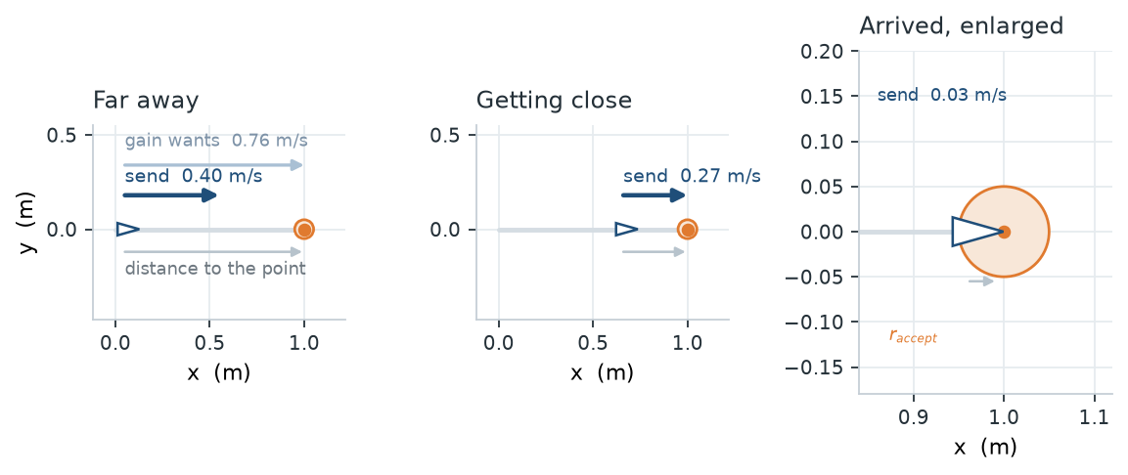
Figura 3. Ecuația (3) pe drumul către un punct. Săgeata palidă este ceea ce cere câștigul. Săgeata albastră este ceea ce trimiți după limitare. Al treilea panou este mărit: în interiorul cercului portocaliu comanda s-a redus, iar ecuația (4) așteaptă acolo până când drona este într-adevăr lentă.
Pornește cu K_p = 0.8, v_max = 0.40 m/s, r_accept = 0.05 m și v_arrive = 0.05 m/s. Cere ca ecuația (4) să fie îndeplinită timp de 0.40 s înainte să avansezi, ca un eșantion zgomotos să nu sară peste pauză. Numește acest timp de menținere t_hold.
Ce ar trebui să vezi. Drona zboară fiecare latură, încetinește pe măsură ce eroarea scade și aproape se oprește înainte ca indicele să avanseze. Ecuația (3) comandă o viteză egală cu K_p înmulțit cu distanța, deci la r_accept comanda este doar 0.04 m/s, și aștepți până când viteza măsurată este sub 0.05 m/s. Eroarea următoare este atunci de aproape un metru, așa că comanda sare înapoi la v_max. Pe pătrat arată ca patru segmente drepte, cu o pauză la fiecare colț. În figura 4 pauzele acelea însumează cam 1.8 s. Fata nu se rotește niciodată. Punctele sunt desenate la intervale egale de timp, așa că o pauză este o grămadă de puncte și o scădere a vitezei.
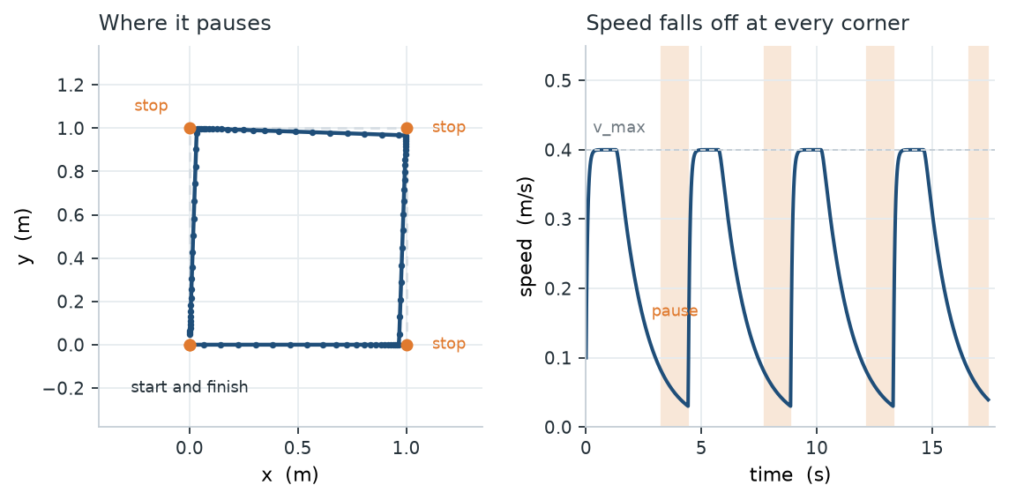
Figura 4. Etapa 1 pe pătrat. Un colț este o grămadă de puncte, iar viteza scade acolo. Benzile hașurate din dreapta sunt acele pauze. De îndată ce indicele avansează, eroarea următoare este de aproape un metru, așa că comanda sare înapoi la v_max.
Treci de etapa 1 înainte să adaugi yaw
Drona vizitează cele patru colțuri și se oprește la punctul de plecare.
Nu orbitează un colț. Dacă o face, coboară K_p la 0.5 sau crește r_accept la 0.18 m.
Prima latură este de-a lungul lui +x. Dacă este de-a lungul lui +y, conversia în coordonatele relative ale dronei este interschimbată.

Etapa 2 — o referință mică de yaw, la apropiere
Un colț al acestui pătrat este un unghi drept, π/2 radiani. Dacă comanzi tot unghiul în momentul în care ajungi, drona se oprește și se rotește pe loc, obtinand astfel un comportament sacadat. In afara cercului ce inconjoara pozitia de referinta, referința de yaw este orientarea laturii pe care drona zboara. În interiorul unui disc din jurul colțului, referința începe să se mute către orientarea yaw-ului a laturii următoare și are voie să se mute doar cu o rată mică. În timp scurt petrecut traversând discul, orientarea dronei se rotește doar o parte din colț. Restul virajului se întâmplă pe latura următoare, în timp ce drona zboară din nou.
La colț nu se modifica toți cei 90° dintr-o dată. Pe latura de zbor, drona este orientată pe direcția laturii. În discul din jurul colțului, yaw-ul începe să se întoarcă puțin către latura următoare. Restul virajului se face după colț, încet, în timp ce drona zboară mai departe.

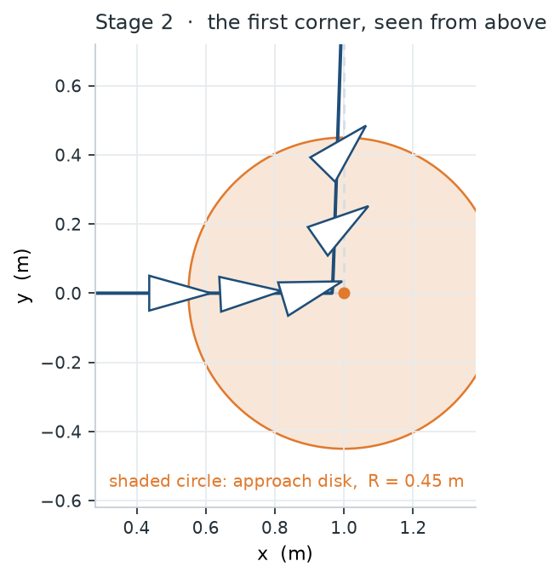
Figura 5. Discul de apropiere din jurul primului colț. Fiecare marcaj este fata dronei la un moment ulterior. Virajul începe în interiorul discului și este doar parțial făcut când drona este în punct.
Colturile sunt definite în ordinea zborului. Colțul 1 este (0, 0), colțul 2 este (1, 0), colțul 3 este (1, 1), iar colțul 4 este (0, 1). Colțul 5 este din nou colțul 1. Pe latura n ai plecat din colțul n și mergi spre colțul n+1, având orientarea ținta spre colțul n+1.
Fie pozitia de referinta viitoare P_n+1 (x_n+1, y_n+1) si pozitia de referinta curenta P_n+1 (x_n, y_n), definim directia laturii de la colțul n la colțul n+1
ψ_leg,n = atan2( y_n+1 − y_n , x_n+1 − x_n ) (5)
Pe prima latură, n = 1 și ținta este (1, 0), deci ψ_leg,1 = 0. Yaw-ul stă pe +x. Latura următoare stă pe +y, deci ψ_leg,2 = 90°.
Fie d distanța orizontală până la țintă și R raza discului de apropiere. Mărimea α este nulă în exteriorul discului și egală cu unu în colț. Între aceste valori, α crește pe măsură ce distanța până la colț scade,
α = clip( (R − d) / R , 0, 1 ) (6)
Referința ψ_target,n pornește de la orientarea laturii curente și primește doar o fracție din virajul către latura următoare. ψ_leg,(n+1) este orientarea laturii care urmează, adică unghiul de la colțul n+1 la colțul n+2. Funcția Wrap aduce diferența de unghi în intervalul (−π, π], astfel încât rotația aleasă este cea de unghi minim,
ψ_target,n = ψ_leg,n
+ α · β · Wrap( ψ_leg,(n+1) − ψ_leg,n ) (7)
β este o constanta subunitară. În afara discului, α = 0 și referința rămâne orientarea laturii parcurse. În colț, α = 1, iar referința s-a deplasat doar cu fracția β între ψ_leg,n și ψ_leg,(n+1). Pentru un unghi drept și β = 0.4, variația cerută în timpul apropierii este de aproximativ 36°. Aceasta este referința mică a etapei. Pe ultima latură nu există o orientare următoare, deci α = 0 și ψ_target,n = ψ_leg,n.

La trecerea la latura următoare, n crește, iar referința devine orientarea noii laturi. Referinta de YAW, ψ_set (definita mai jos), nu urmează acest salt. Ecuația (8) o deplasează peste diferență cu aceeași rată mică, iar restul rotației are loc în timpul zborului pe latura următoare.
ψ_target,n poate varia rapid atunci când traversarea discului este rapidă. Mărimea reținută de la un ciclu de control la următorul este ψ_set. La fiecare ciclu, ψ_set este actualizat din ψ_target,n, fără a depăși rata ω_set,
ψ_set = ψ_set + clip( Wrap(ψ_target,n − ψ_set) ,
± ω_set · Δt ) (8)
Rata de yaw se scrie din ψ_set. Aceasta este mărimea yaw_rate transmisă regulatorului de viteză,
yaw_rate = clip( K_y · Wrap(ψ_set − ψ) , ± r_max ) (9)
Se pornește cu R = 0.45 m, β = 0.4, ω_set = 0.50 rad/s, K_y = 1.2 și r_max = 0.8 rad/s. Legea de viteză din etapa 1 se păstrează. Singura înlocuire este yaw_rate = 0, iar N = 4.
def wrap(angle):
return (angle + pi) % (2 * pi) - pi

# n este colțul tocmai părăsit și rândul țintei în WAYPOINTS.
# Colțul n este WAYPOINTS[n-1]. Ținta, colțul n+1, este WAYPOINTS[n].
N = 4
corner = WAYPOINTS[n - 1]
goal = WAYPOINTS[n]
psi_leg_n = atan2(goal[1] - corner[1], goal[0] - corner[0])
if n < N:
nxt = WAYPOINTS[n + 1]
psi_leg_next = atan2(nxt[1] - goal[1], nxt[0] - goal[0])
alpha = clip((R_DISK - distance) / R_DISK, 0.0, 1.0)
else:
psi_leg_next = psi_leg_n
alpha = 0.0

psi_target_n = psi_leg_n + alpha * BETA * wrap(psi_leg_next - psi_leg_n)
# scrie psi_set din psi_target_n
psi_set += clip(wrap(psi_target_n - psi_set),
-OMEGA_SET * dt, OMEGA_SET * dt)
# yaw_rate folosește psi_set
yaw_rate = clip(KY * wrap(psi_set - yaw), -R_MAX, R_MAX)

Ce ar trebui să vezi. Pe drumul către primul colț, fața dronei părăsește orientarea yaw +x și nu termină virajul înainte ca waypoint-ul să se schimbe. Cu numerele recomandate, variația de yaw cât timp drona este în primul disc este de aproximativ 29°. În momentul în care indicele avansează, fata este pe lângă 29°, iar cam 61° din unghiul drept rămân pentru latura următoare. Referința se mișcă cu cel mult 29° pe secundă, așa că restul durează câteva secunde, nu o clipă.

Etapa 3 — o viteză care nu se oprește la colț
Algoritmul dezvoltat in Etapa 1 încetinește drona la fiecare pozitie de referinta deoarece aceasta este caracterizata de un punct, iar viteza rămâne proporțională cu distanța rămasă pana cand acesta este atins. Pauza din pozitia de referinta este efectul acestei legi.
Pentru evitarea acestor discontinuitati, traversarea colțului necesita o altă strategie: o viteză de-a lungul laturii și o direcție care, în apropiere, a început deja să urmeze latura următoare.
Se păstrează colțurile din etapa 2. Pasul de colț se notează cu k și nu se confundă cu numărul etapei. La pasul k, P_k este colțul părăsit, ținta este P_(k+1), iar colțul următor este P_(k+2). Traseul se închide, astfel încât P_5 = P_1 și P_6 = P_2. Poziția dronei este p = (x, y). Sunt N = 4 pași. După staționare, k pornește de la 1 și coincide cu indicele n din etapa 2.
P_1 = (0, 0)
P_2 = (1, 0)
P_3 = (1, 1)
P_4 = (0, 1)
P_5 = P_1
P_6 = P_2
N = 4

1. Măsura apropierii față de pozitia de referință
- d este distanța până la colțul țintă. α este 0 în afara discului de 0.45 m și 1 în colț.
d = |P_(k+1) − p|
α = clip( (0.45 − d) / 0.45 , 0, 1 )

2. Direcția, cât timp k < N
În afara discului, direcția este dată de direcția laturei curente. În interiorul discului, aceasta este îmbinată cu cea a laturii următoare. Funcția normalize aduce vectorul la lungime 1.
leg = P_(k+1) − P_k
next = P_(k+2) − P_(k+1)
u = normalize( (1 − α) leg/|leg| + α next/|next| )

3. Viteza
Modulul rămâne 0.35 m/s. Se schimbă numai direcția.
v = 0.35 u
4. Menținerea pe latură
s este distanța parcursă de-a lungul laturii. e_cross este abaterea laterală față de ea. Corecția este activă departe de colț și se stinge în disc, unde traiectoria trebuie să se rotunjească.

s = (p − P_k) · (leg/|leg|)
e_cross = (p − P_k) − s (leg/|leg|)
v = v − (1 − α) · 0.8 · e_cross

5. Trecerea la latura următoare
Se măsoară cât a mai rămas de-a lungul laturii, nu distanța în linie dreaptă până la punct. După ce direcția a început să vireze, distanța în linie dreaptă poate să nu mai scadă, deși drona este în dreptul colțului.
se trece la k + 1 când |leg| − s < 0.20

6. Ultima latură, k = N
Nu mai există o latură următoare. Viteza scade odată cu distanța, pe 0.50 m, ca drona să se poată opri. Corecția laterală rămâne activă pe toată latura. k nu mai crește, iar oprirea se încheie cu ecuația (4), pe P_1.
d = |P_(k+1) − p|
v = 0.35 · clip(d / 0.50, 0, 1) · (P_(k+1) − p) / d
v = v − 0.8 · e_cross
s și e_cross se calculează ca la pasul 4.

Yaw-ul rămâne cel din etapa 2, cu n = k. Se înlocuiesc numai liniile care calculau viteza din eroarea de poziție. v este comanda orizontală, v_x și v_y. Înălțimea rămâne 0.6 m. Pe prima latură, k = 1, ținta este P_2 = (1, 0), iar colțul următor este P_3 = (1, 1).

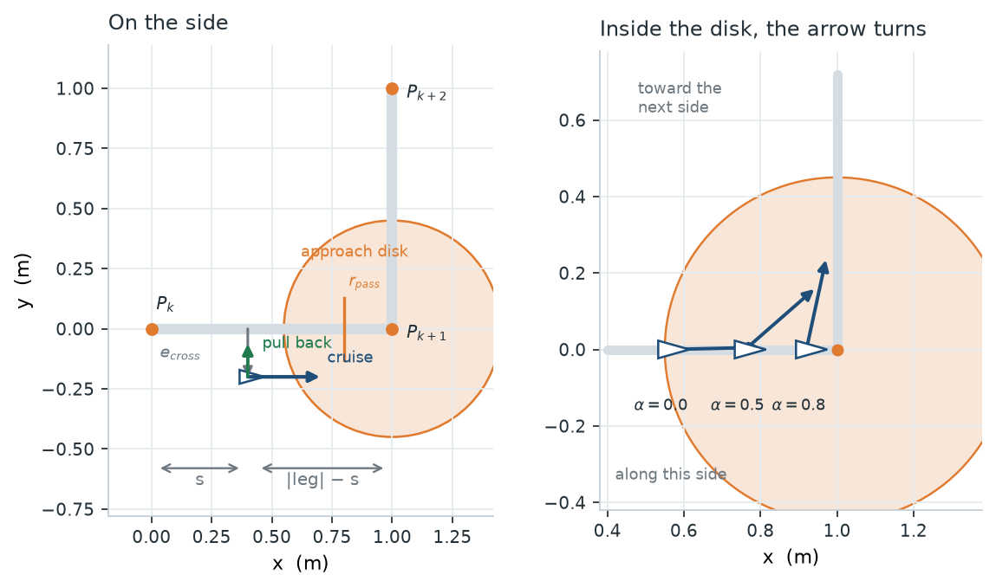
Figura 6. Ecuația (10) la primul colț. În stânga, s este cât ai zburat de-a lungul laturii, iar e_cross este abaterea laterală. Săgeata albastră este viteza de croazieră (engl. Cruising speed), săgeata verde este tragerea înapoi pe latură, iar marcajul portocaliu este r_pass înainte de colț. În dreapta, în interiorul discului, alpha întoarce săgeata de croazieră de pe latura aceasta către următoarea. Viteza rămâne la croazieră. Se schimbă doar direcția.
În etapa 3, drona nu mai staționează în colțurile intermediare. Traiectoria rămâne pătratul inițial, cu rotunjirea colțurilor începând de la frontiera discului de apropiere. Yaw-ul urmează în continuare legea din etapa 2: rotația începe în interiorul discului și se încheie pe latura următoare. În absența staționării, variația de yaw și schimbarea direcției de deplasare au loc simultan.
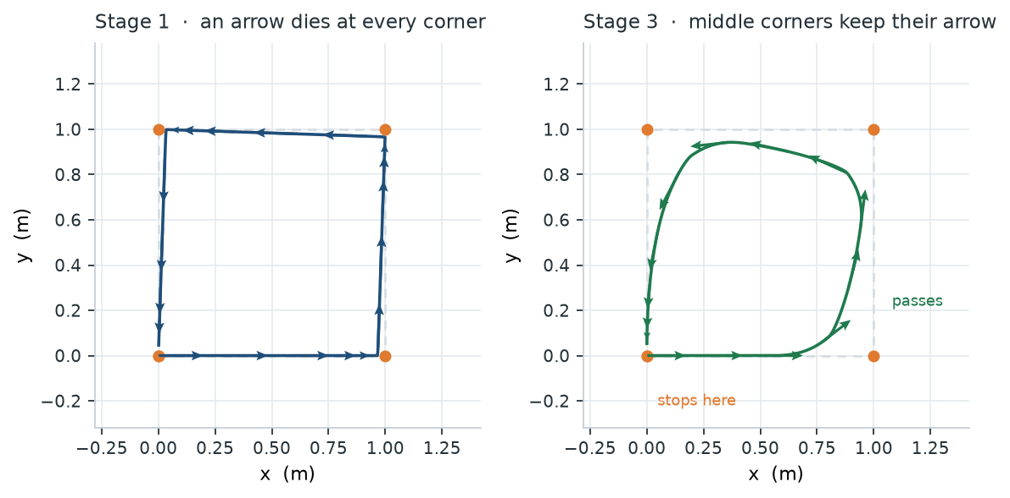
Figura 7. Săgețile sunt comanda de viteză, desenate la intervale egale de timp. În etapa 1 ele dispar la fiecare colț, pentru că însăși comanda ajunge la zero. În etapa 3 ele trec prin colțurile din mijloc și se sting doar la final.

Etapa 4 — accelerația și înclinarea pe care o cere
Etapa 4 păstrează viteza calculată în etapa 3 și limitează numai cât de repede poate varia comanda trimisă regulatorului. În etapa 3, comanda poate sări într-un singur pas, la plecarea din staționare și în colț. Un salt de viteză într-un interval Δt mic cere o accelerație mare și o înclinare mare.
Viteza dorită se calculează ca în etapa 3. Viteza trimisă se apropie de ea cu cel mult a_max pe secundă,

‖ v_sent − v_previous ‖ ≤ a_max · Δt (12)
a = (v_sent − v_previous) / Δt (13)

Ecuația (13) dă accelerația asociată variației impuse comenzii. Mărimea nu este transmisă motoarelor. Regulatorul de viteză înclină drona până când accelerația realizată reproduce variația de viteză. Înclinarea se evaluează pentru a stabili dacă accelerația cerută rămâne moderată,
tilt = atan( ‖a_xy‖ / g ) (14)
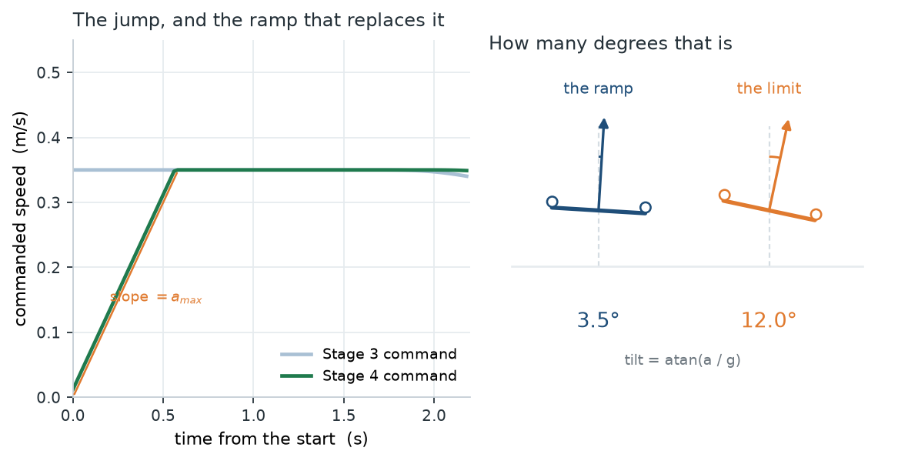
Figura 8. În stânga, comanda de viteză la pornire. Etapa 3 cere croaziera imediat. Etapa 4 are voie doar să urce, iar panta acestei urcări este a_max. În dreapta, aplecarea care însoțește accelerația. Rampa are 3.5°, abia ieșită din verticală. Drona înclinată la 12° este limita pentru acest laborator, nu o țintă.
Pe o latură dreaptă, viteza urcă cu a_max, rămâne la v_cruise, apoi coboară cu a_max, precum este descris in Figura 9. Durata unei urcări este t = v_cruise / a_max. Viteza pornește de la zero și ajunge la v_cruise, deci media este v_cruise / 2. Distanța urcării, egală cu cea a coborârii, este media înmulțită cu durata obținând,
d_ramp = (v_cruise / 2) · (v_cruise / a_max) = v_cruise² / (2 a_max). (15)
(15)
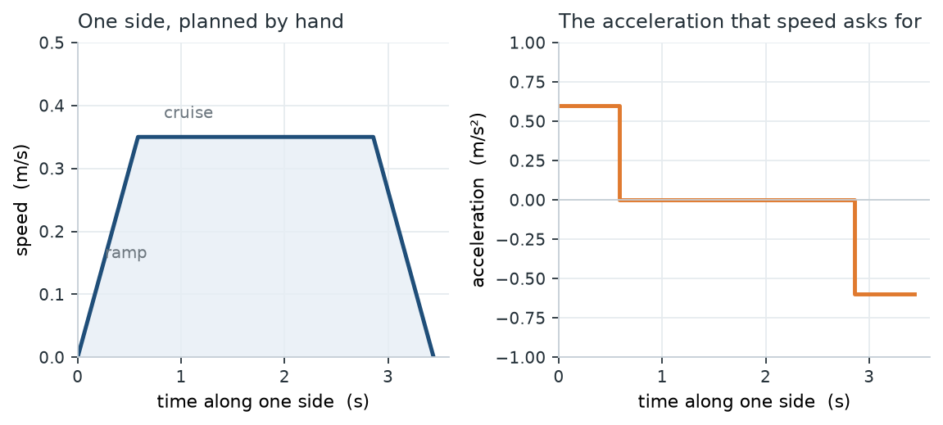
Figura 9. Viteza și accelerația pe o singură latură dreaptă, din ecuațiile (12) și (15). Croazieră la mijloc, o accelerație constantă la fiecare capăt.
Într-un punct de referință, modulul vitezei rămâne aproape v_cruise, iar direcția se schimbă. Într-un interval Δt, drumul parcurs este v Δt. Pe un cerc de rază r, direcția se rotește cu Δθ = v Δt / r. Vectorul viteză, de lungime v, se rotește cu acest unghi, deci variația lui are lungimea v Δθ și este îndreptată spre interior. Accelerația este
a = (v Δθ) / Δt = v² / r.
Rotunjirea nu este un cerc trasat dinainte. Latura se părăsește când mai rămân r_pass metri, deci această distanță ține loc de rază,
a_corner ≈ v_cruise² / r_pass
(16)
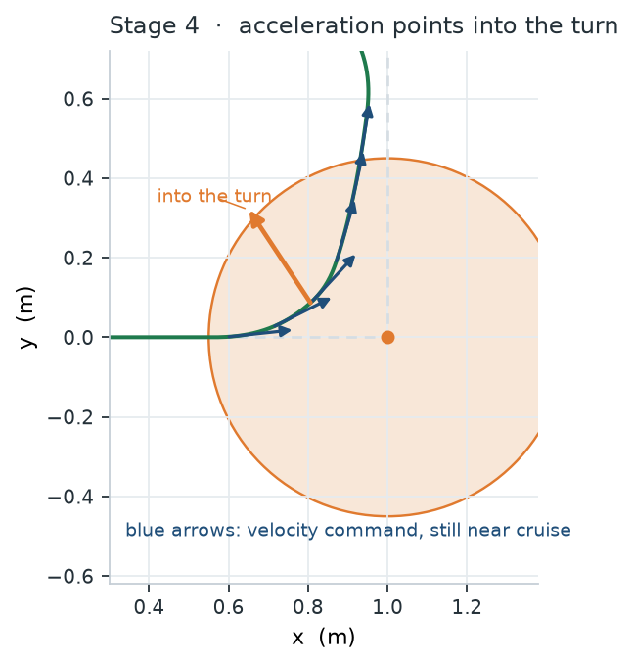
Figura 10. Primul colț în etapa 4. Săgețile albastre sunt comanda de viteză și rămân lungi pe tot virajul. Săgeata portocalie arată cum se schimbă comanda. Este îndreptată spre interiorul virajului, către interiorul pătratului, nu către punctul portocaliu. Ecuația (16) estimează cât de mare este.
Liniile noi se adaugă în jurul vitezei din etapa 3. Restul rămâne la fel.
delta = velocity_wanted - velocity_sent
step = hypot(delta[0], delta[1])
if step > A_MAX * dt:
delta *= (A_MAX * dt) / step
velocity_sent = velocity_sent + delta
acceleration = delta / dt
tilt = atan(hypot(acceleration[0], acceleration[1]) / G)
# trimite velocity_sent prin ecuațiile (1) și (2)

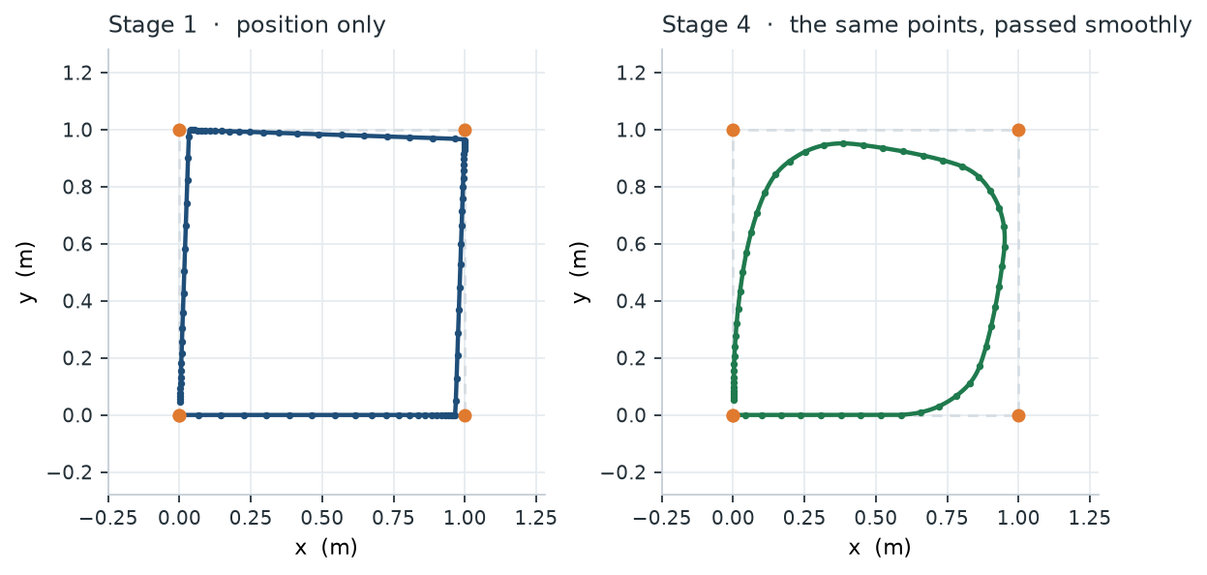
Figura 11.. În stânga, pătratul din etapa 1, cu multe puncte in momentul stationarii dronei. În dreapta, etapa 4. Punctele sunt desenate la intervale egale de timp, deci o spațiere uniformă înseamnă că viteza s-a menținut prin colț.
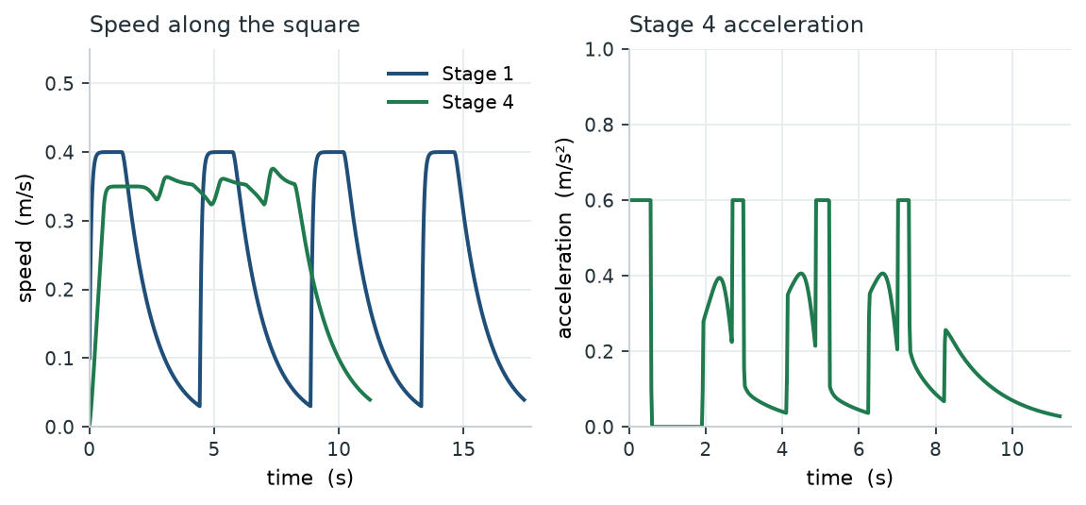
Figura 12. Viteza pentru etapa 1 și etapa 4, și accelerația pe care etapa 4 o comandă de fapt pe pătrat. Desenul laturii drepte din figura 9 este varianta ideală a primei urcări și a opririi finale.
Treci de etapa 4
Prima latură pornește ca o rampă, nu ca o smucitură. Poți vedea viteza urcând cam o jumătate de secundă.
Înclinarea afișată pe rampe se potrivește cu atan(a_max / g), în limita unui grad.
Colțurile din mijloc rămân sub 12° de înclinare. Dacă nu, coboară v_cruise sau crește r_pass.
Drona se oprește în continuare la ultimul punct, și numai acolo.

Numere de la care pornești
Schimbă câte unul pe rând și pune-l înapoi dacă pătratul se înrăutățește. Coloana din dreapta este simptomul pentru care este acel număr.
Nume | Valoare | Stabilește
KP | 0.8 | Cât de tare trage etapa 1 către punct
V_MAX | 0.40 m/s | Cea mai rapidă comandă din etapa 1
R_ACCEPT | 0.05 m | Când un punct din etapa 1 contează ca atins
V_ARRIVE | 0.05 m/s | Cât de mică trebuie să fie viteza, în etapa 1, înainte ca punctul să conteze
ARRIVE_HOLD | 0.40 s | Cât timp trebuie să rămână adevărat testul de apropiere și încetinire
R_DISK | 0.45 m | Unde încep yaw-ul și amestecul de viteză
BETA | 0.4 | Fracția din colț comandată în timpul apropierii
OMEGA_SET | 0.50 rad/s | Cea mai mare rată cu care se poate mișca referința de yaw
KY | 1.2 | Rată de yaw pe radian de eroare de yaw
R_MAX | 0.8 rad/s | Limita ratei de yaw trimise către PID
V_CRUISE | 0.35 m/s | Viteza de-a lungul unei laturi în etapele 3 și 4
R_PASS | 0.20 m | Când un colț din mijloc este destul de aproape ca să îl părăsești
D_SLOW | 0.50 m | Lungimea pe care se face oprirea finală
K_CROSS | 0.8 | Trage înapoi pe latura curentă
A_MAX | 0.60 m/s² | Cât de repede se poate schimba comanda de viteză
height | 0.6 m | Fiecare punct din listă

